**Vintage-Revival 2019**

|  |  |  |  |  |  |  |  |
| --- | --- | --- | --- | --- | --- | --- | --- |
| **Objet : Vintage Revival Montlhéry 11 & 12 Mai 2019** |  | | |  |  |  |  |
|  |  |  |  |  |  |  |  |
| Cher Participant, | |  |  |  |  |  |  |
|  |  |  |  |  |  |  |  |
| Nous confirmons la sélection de votre véhicule pour la participation en piste sur le plateau Board Track Racer & Exception au  Vin Vintage Revival Montlhéry 2019. | | | | | | | |
|  | | | |  |  |  |  |
| Merci de bien vouloir retourner l'enregistrement final avec les cases blanches remplies et la déclaration de règlements une  fois que vous l’avez lue et signée. ( voir document ) |  |  |  |  |  |  |  |
|  | | Copie des deux documents ci-dessous. | | | | |  |
| Procédez ensuite au paiement intégral. Voir les détails dans l'Article 1 du Règlement, le paragraphe *Paiements*.  Au reçu de votre paiement nous vous enverrons votre numéro d'enregistrement officiel qui devra être présenté à votre  arrivée au circuit .  Il est impératif de retourner le règlement signé avec la mention « lu et approuvé » et la feuille de prise de connaissance du  briefing par le(s) pilote(s).  Sans ces deux documents il ne vous sera pas délivré de bracelet et vous ne pourrez pas accéder à la piste. |  |  | | | | | |
| N'hésitez pas à nous contacter pour toute information dont vous pourriez avoir besoin. |  |  |  |  |  |  |  |
|  |  |  | |  |  |  |  |
| Avec nos meilleurs vœux, |  |  |  |  |  |  |  |
| ( En cas de problème ou de désistement, merci de prendre contact avec nous afin de procéder au remplacement ) |  |  | |  |  |  |  |
| VRM Organisation |  |  |  |  |  |  |  |
|  |  |  |  |  |  |  |  |
|  | | | | |  |  |  |
|  |  |  |  |  |  |  |  |
| Nouveau LOGO vrm 2013 | |  |  |  |  |  |  |
|  |  |  |  |  |  |  |  |

**France :**Association Vintage Revival  
28, Rue de la rotonde  
58000 NEVERS

Web : http://www.vintage-revival.fr/  
Président : Vincent Chamon - vintage-revival-montlhery@outlook.com  
Téléphone : 06 59 50 39 13  
Fax : 03 86 21 44 65

**Angleterre – UK Representant :**Jean-Frédéric Frot -jffrot@btconnect.com  
Tél : 0044 1254 824590  
Port : 0044 7746 776696

**Hollande – NL Representant :**Kees – VRM.NL@outlook.com

**Allemagne – De Representant :**Frank Seeger - [fs@anzani.de](mailto:fs@anzani.de)Tél : 0049 74312280Port : 0049 1727605798



**Vintage-Revival**

**N°**

www.vintage-revival.fr

**INSCRIPTION**

**PISTE**

**REGISTRATION FORM**

**(Circuit access)**

Circuit de Linas-Montlhéry

11 & 12 Mai 2019

Nom / Surname : Prénom / First name

Tél : e-mail :

###### 

Véhicule / Vehicle:

Moto / Motorcycle :

( Motocyclette Board Track Racer et Exception. )

( Board Tarck Racer Motorcycle & Exception)

Marque / Make:

Model: Carrosserie / Body :

Année du véhicule / Year: Cylindrée / Capacity  cm3/cc

Estimatif vitesse du véhicule:

(Estimated speed of vehicle )

Remorque de plus de 3 mètres de haut / Trailer of more than 3 meters in height : Oui/Yes  Non/No 

###### 

**Insérez une Photo du Véhicule / Insert one Picture of the Véhicule**

**Clôture des**

**inscriptions**

**1er Mars  
 2019**

## Pas de validation de engagement si le règlement n’est pas signé / daté The regulations must also be signed and dated or the entry will not be accepted

## Barbecue, Alcool sont interdits dans l’enceinte du circuit Barbecues, alcohol are forbidden Inscriptions : uniquement véhicules pré 1940 ou exception ( nous consulter ) A Retourner à : Vintage Revival / 28, Rue de la rotonde 58000 Nevers ( Voir Article 1 du REGLEMENT )

**Final date   
for entries**

**March 1st  
 2019**

[www.vintage-revival.fr](http://www.vintage-revival.fr)

REGLEMENT

|  |  |
| --- | --- |
| **Article 1 – Inscription**  **L'inscription est obligatoire, pour être valide,**  **chaque participant doit retourner avant le 01 Mars 2019 :**   * Le présent règlement après en avoir pris connaissance, complété et signé. * Le formulaire d'inscription complété et signé avec une photo du véhicule ( si manquante ) .   *Paiements :*  Le règlement nécessaire de XX € au nom de : VINTAGE REVIVAL   * Par chèque à l’adresse :   Association Vintage Revival,  28, Rue de la rotonde 58000 NEVERS   * Par virement bancaire : Code IBAN : FR76 1080 7004 4972 2216 9503 372, Adresse Swift :CCBPFRPPDJN * Par PAYPAL  à notre adresse électronique :   vintage-revival-montlhery@outlook.com sans oublier de citer votre nom de famille. Ajoutez s'il vous plaît 10.00 € à votre total pour couvrir les frais de commissions ou prenez les frais à votre charge en faisant le paiement.  Si un participant annule sa participation avant le 1 Mars 2019, il recevra le remboursement complet moins des honoraires d'administration de 10 €. Si l'annulation est reçue entre le 1 Mars et le 1 Avril 2019, le remboursement de 50 % sera effectué, moins des honoraires de 10€ .  Après le 2 Avril 2019 aucun remboursement ne sera fait.  V/R se réserve le droit de refuser toute inscription sans avoir à se justifier.  L'exclusion du site pour non suivi du présent règlement ne donnera pas lieu à un remboursement. *En cas d'intempéries et circonstances diverses rendant le site impraticable ou dangereux, l'organisateur ou l’UTAC se trouvent obligés d’annuler l’événement ( complète ou en partie ), cela ne donnera pas lieu à un remboursement.*  *Si l’UTAC annonce en avance la révocation de leur accord, les organisateurs feront tout ce qu’ils peuvent pour rembourser les participants.*  **Article 2 – Parking**  Deux parkings seront réservés pour des participants.   * Parking pour les véhicules modernes * Parking pour les véhicules d’avant 1940 ou exception   ( voir article 8 ).  **Article 3 – Installation / horaire Participants**  Vendredi : de **13h30 à 17h30**. ***Strictement réservé au dépôt des véhicules et/ou remorque, ne restez pas s'il vous plaît au circuit plus longtemps que nécessaire.***  Samedi: Ouverture Circuit  **7h30 - 18h25**.  Dimanche: Ouverture Circuit **8h00 - 17h25**.  **Article 4 – Circuit & Paddock**  L’accès à la piste et aux stands est strictement interdit aux piétons.  Vous ne devez pas vous déplacer en dehors des zones autorisées  **Article 5 – Respect du site**  Montlhéry est un site industriel et privé..  Tout déplacement sur le site en véhicule à moteur doit être réduit au maximum et effectué à vitesse réduite.  Des toilettes et des poubelles seront mises à disposition, ne pas souiller  les lieux.  Vol – Perte : Notre association décline toute responsabilité en cas de vol ou perte sur le site. Laissez vos véhicules fermés et rien en vue.  Tenue correcte.  **Les Interdictions dans l’enceinte de l’anneau :**     * Camping * Barbecue * Animaux * Drone ( Sauf autorisation spécifique )   L'organisateur se réserve le droit d'exclure toute personne au comportement jugé dangereux ou non respectueux.  **Article 6 – Restauration**  Les repas du midi seront disponibles sur le site avec réservation de plateaux ou snack libre-service. Article 7 - CAMPINGS & HOTELS Le Camping est strictement **Interdit** sur le site, personne ne reste le soir dans l’enceinte de l’anneau qui sera fermé et protégé .  Une liste d'hôtels et des campings est disponible sur notre site Web  http: // [www.vintage-revival.fr](http://www.vintage-revival.fr)  Deux sites proposés :  1*) **Le Camping « Le Beau-Village »**, ( 15 Minutes de l’Autodrome, 2 Hectares ) nous propose son site ( sous réservation, voir documents et tarifs ). Renseignements : <http://www.campingaparis.com/>  2*) **" Fontenay les Bris "**, 15 Min de l’Autodrome, ( sous réservation, voir documents et tarifs )  **Article 8 – Véhicules admissibles**  **Piste :**   * Tous véhicules d'avant 1940 à tendance sportive. * Pour les véhicules postérieurs à 1940 et ou véhicules d’exceptions ( chaque cas sera étudié individuellement) .   Un contrôle technique « visuel » sera effectué afin de valider l’autorisation au véhicule de rouler sur piste ou anneau ; ce contrôle n’engageant pas l’organisateur sur l’état du véhicule .  **Site :**   * Tous véhicules d’avant 1940 * Pour les véhicules postérieurs à 1940 ( chaque cas sera étudié individuellement) .   Accès piste uniquement pour la parade finale  Vintage-Revival se réserve le droit de refuser tout véhicule sans avoir à le justifier      **VRM 2011 By Becca Parker © "**Tous droits réservés**" : http://www.bpmotorspirit.com/** | **Article 9 – Composition des plateaux**  Afin de pouvoir assurer les séances de roulage et la sécurité, les différents plateaux seront composés par l'organisation selon les critères suivants:   * Epoque, puissance, catégorie, thème.   Chaque participant devra impérativement respecter son plateau sous peine d'exclusion de la piste.  **Article 10 – Accès Piste et Paddock**  Un emplacement spécifique sera prévu par les organisateurs pour les participants ayant un accès à la piste (Paddock)  Les participants devront se conformer aux instructions d'accès à la piste et de stationnement sur le paddock, tout déplacement doit se faire à vitesse réduite.  Un stationnement à proximité du paddock sera réservé aux véhicules d'assistance, remorques…  Ne seront admis en pré-grille que les véhicules munis d'un autocollant de la couleur du plateau appelé. Les véhicules devront rejoindre la pré-grille 15 minutes avant le départ du plateau correspondant, les horaires seront transmis ultérieurement  **Article 11 - Pilote et Passagers**  Chaque pilote et passager qui accède à la piste le fait sous sa seule responsabilité et le pilote doit signer la Déclaration en bas , à retourner au moment de l'inscription.  Un seul passager sera accepté par véhicule, sauf plateau spécifique.  -           Le pilote et le passager doivent être casqués ( **casque homologué obligatoire** ), sous peine de refus d'accès à la piste, sauf plateau spécifique  -           Le Responsable de piste se réserve le droit de réaliser un contrôle d'alcoolémie, en cas de refus l'accès à la piste sera refusé.  -           Tenue pilote et passager intégrale suggérée ( combinaison ou veste-pantalon ).  -           Le pilote ou le passager doit obligatoirement avoir plus de 18 ans sous peine de refus d’accès.  -           Tout changement de véhicule ou de pilote devra faire l'objet d'une demande écrite auprès des organisateurs et donnera lieu à une nouvelle signature du règlement en bonne et due forme.  -           Aucun véhicule inscrit au parc exposition n’est autorisé de prendre la piste.    **Article 12 – Respect et connaissance des consignes de piste et sécurité**   * Chaque participant doit suivre le briefing dispensé par le responsable de la piste et signer la feuille de présence. * Toute conduite jugée dangereuse ou "anti- sportive" sera sanctionnée par l'exclusion du plateau (drapeau noir). * Sur les virages relevés seront tolérés au maximum 2 véhicules côte à côte. * Il est impératif de couvrir les verres de phare avec un scotch et de ne pas avoir d’objet(s) inutile(s) et détachable(s) sur les véhicules ! * Il est impératif d’équiper vos véhicules de sourdines ou autres systèmes car la réglementation est fixée à 95 dba maxi en crête et nous ferons des mesures au sonomètre .   Le non-respect persistant des consignes peut entraîner l’arrêt complet du plateau  **Article 13 – ASSURANCE**  L'ensemble des véhicules terrestre à moteur devra avoir une assurance responsabilité civile circulation à jour couvrant les dommages corporels et matériels lors de l'épreuve.  Chaque pilote s’engage à souscrire, à ses frais, une police d’assurance auprès d’une compagnie d’assurances notoirement solvable, couvrant l’intégralité des risques encourus dans le cadre de cette manifestation.  Parc exposition statique : Le véhicule exposé doit obligatoirement avoir une assurance en cas de dommage corporel sur un piéton ou participant de même en cas de choque ou contact sur une structure ou un véhicule lambda.  ***DECLARATION***  *Je signe ci-dessous et confirme que j'ai souscrit à une police d'assurance contre les accidents personnelle pour cet événement.*  *Aussi je comprends que toutes les personnes ayant n'importe quel rapport avec la promotion et/ou l'organisation et/ou la conduite de l'événement ont souscrit une assurance pour d’éventuels dommages corporels et/ou matériels occasionnés par leur négligence.*  J'ai lu et ai compris ces règlements et en particulier les consignes de sécurité et par ma signature je prends responsabilité pour les conséquences de mes actions  et omissions .  **Fait à……………………… le ……………………………………**    **Signature précédée de la mention "Lu et approuvé"**  **Si vous retournez le présent règlement par e-mail, merci d’indiquer la mention « lu et approuvé » avec votre nom dans la case au-dessus.**  Photo Becca Parker  Vintage Revival Montlhéry |

**BRIEFING GENERAL PISTE**



**N°**

*Bonjour et bienvenue sur l’Autodrome de Linas-Montlhéry*

*Vous allez rouler sur le circuit de course, le 3.405, qui a largement participé à l’histoire du sport automobile.*

*Nous vous rappelons quelques règles de sécurité qui permettront, à tous, de vivre une journée de passion partagée   
et responsable.*

*La piste est gérée par l’équipe PAE, avec commissaires et unité de premier secours, pour la sécurité de tous, merci   
de respecter les consignes qui vous sont adressées.*

**HORS des PISTES**

Vous êtes sur un site confidentiel, nous vous demandons de rester dans les zones dédiées à l’évènement et définies   
par l’organisateur.

Veiller à respecter les règles de circulation interne (vitesse 30 km/h, respect des piétons, bruit….)

**SUR La PISTE**

Il est interdit d’arrêter son véhicule sur la piste.

Il est interdit de circuler à pied sur la piste.

En cas de panne ou d’accrochage, l’usager de la piste doit tout faire pour ranger son véhicule sur le bas-côté le plus loin possible de la piste.

**Les usagers doivent impérativement respecter les drapeaux agités par les commissaires de piste.**

**Toutes dégradations causées par un usager aux infrastructures seront supportées par ce dernier,**

**Il est interdit de fumer au volant d’un véhicule sur la piste.**

**Il est interdit de téléphoner au volant d’un véhicule sur la piste.**

**Pneus « slick » INTERDITS.**

**Casque homologue NF Obligatoire.**

**Pas d’objets mobiles à l’intérieur du véhicule.**

**Go-Pro ou caméra embraquée : Uniquement si elle possède une fixation renforcée ou tenue en main à l’intérieur du véhicule par le passager avec dragonne.**

**Nous utilisons la piste dans un cadre Loisirs = vitesse maxi limitée à 150km/h**

**Strict respect des indications données par les commissaires et staff PAE** :

Drapeau bleu = **un véhicule plus rapide va doubler RESTER SUR VOTRE TRAJECTOIRE**

(c’est celui qui double qui change de trajectoire).

Drapeau rouge = **interruption de la séance**, les véhicules rentrent au ralenti et regagnent les stands. Interdiction de doubler.

Drapeau jaune = **ralentir, danger** ! Interdiction de dépasser

Drapeau Noir = **La voiture désignée rentre IMMEDIATEMENT** aux stands pour raison de conduite dangereuse.

L’Organisateur ouvre et ferme la piste accompagné du Directeur de Piste en effectuant un tour afin de vérifier la mise en place des équipes piste et l’état de la piste.

**Chaque session** (groupe de véhicules) effectue ses tours sous la responsabilité du Safety-car sans se doubler.

L’encadrement de la piste est assuré par l’équipe PAE, le Directeur de piste et les commissaires de Piste.

Une équipe de Premier Secours est également présente, ainsi qu’un médecin urgentiste.

Tout changement de passager doit s’effectuer dans la 2ème partie de pit’lane (après les cônes) à l’entrée des stands.

Un seul passager autorisé dans chaque véhicule (à partir de18 ans)

Chaque session se termine par un tour de décélération signalé par panneau.

On ne double pas dans les chicanes pendant les roulages

On essaie de faire signe au véhicule qui va vous doubler (clignotant ou signe de main en fonction du véhicule).

**BRUIT**

Les véhicules présents doivent obligatoirement être équipés de silencieux d’origine ou d’échappements homologués en accord avec la réglementation.

La mise en place de sourdines d’échappement est fortement préconisée.

**Au-delà d’un seuil de 95dba en crête, les véhicules seront exclus de la piste après contrôle au sonomètre.**

**Voies des stands**

A emprunter dans le sens du roulage exclusivement.

L’arrivée dans la voie des stands se fait en décélérant pour atteindre une vitesse de 30 Kms/h maximum.

Le public est interdit sur la voie des stands

Il est interdit de fumer dans les stands.

**Voie piétons** réservée à l’organisation

**Voie de droite** réservée à la mise en place des sessions avant roulage (mise en pré grille)

**Voie de gauche** réservée au retour pour sortie de la piste par l’espace Total

**Vitesse Limitée à 30 km/h sur la pit’lane**

**REGLES A RESPECTER SUR LE SITE**

Respecter les consignes affichées dans chaque zone empruntée.

Respecter toute la signalisation interne.

Le transport et l’usage de produits alcoolisés et de produits stupéfiants sont strictement interdits sur le site.

Photos autorisées sur zone dédiée à l’évènement.

La présence d’animaux est strictement interdite.

L’utilisation d’un barbecue est interdit.

L’utilisateur répond des dommages causés à l’ensemble des installations ou des biens survenant de son fait.



***DECLARATION***

*Je signe ci-dessous et confirme que j'ai souscrit à une police d'assurance contre les accidents personnelle pour cet événement.*

*Aussi je comprends que toutes les personnes ayant n'importe quel rapport avec la promotion et/ou l'organisation et/ou la conduite de l'événement ont souscrit une assurance pour d’éventuels dommages corporels et/ou matériels occasionnés par leur négligence.*

J'ai lu et ai compris ces règlements et en particulier les consignes de sécurité et par ma signature je prends responsabilité pour les conséquences de mes actions et omissions .

**Fait à……………………… le ……………………………………**

**Signature précédée de la mention "Lu et approuvé"**

Pilote 1

Pilote 2

Et / Ou

**Si vous retourner le présent règlement Briefing par e-mail, merci d’indiquer la mention « lu et approuvé » avec votre nom dans la case au-dessus.**

**Event et Formation**

**PARIS AUTO EVENTS**

**Autodrome de Linas-Montlhéry – BP 20212**

**91311 Montlhéry Cedex - FRANCE**

**TARIFS / CHARGES**

#### Tarifs Week-end PISTE - Charges for the weekend (Vintage car Track-access) :

***Tarif unique Motocyclette Board Track Racer et Exception :***

***Charge for one Board Track Racer motorcycle & Exception :***

* 1véhicule – 2 personnes / One vehicle and two people : =

* 1 véhicule – 2 personnes et une plaque souvenir VRM 2019 : 1 Plaque = 7 € x = €

* Assurance Individuel Accident du 11 au 12 Mai 2019 : 1 Pers = 20 € x = €

( Individual accident insurance / period 11 to 12 May 2019 )

*-------------------------------------------------------------------------------------------------------------------------------------****Tarif accompagnateur / Charge for each additional person  :***

* 1 Jour 1Pers – One Day : 10 € x _____ = €

* 2 Jours 1Pers – Week-end : 15 € x = €

( Gratuit pour les moins de 16 ans / No charge for persons under 16 )

**-------------------------------------------------------------------------------------------------------------------------------------**

***Restauration au circuit / Lunch at the Track :***

**Samedi Midi / Saturday**

* LOMBARD : x 18,00€ = €

* ASCARI : x 23,00€ = €

**Dimanche Midi / Sunday noon**

* LOMBARD : x 18,00€ = €

* ASCARI : x 23,00€ = €

PAYPAL-----------------------------------------------------------------Total + PAYPAL--- €

**REPAS VEGETARIEN POSSIBLE ( Nous consulter : vintage-revival-montlhery@outlook.com )**

***VEGETARIAN LUNCH POSSIBLE ( Please contact :* vintage-revival-montlhery@outlook.com *)***

Voir feuille suivante pour le descriptif des menus

-------------------------------------------------------------------------------------------------------------------------------------

Retour des inscriptions

(Voir Article 1 – Inscription sur le REGLEMENT)

Association Vintage Revival

28, Rue de la rotonde

58000 Nevers

www.vintage-revival.fr

Validation inscription uniquement après réception du paiement, Règlement et Briefing signé

**GRATUIT**

Pilote ou Passager : Minimum 18 ans

Ex : Mécanicien ou aide technique

**Total** €

 **RESTAURATION** 

Vintage Revival et « Brault Traiteur » vous propose pour le samedi & dimanche midi :

La réservation à l’avance permettra de ne pas avoir d’attente lors de l’événement !!

Un espace avec tables et chaises sera disponible pour la consommation des plateaux repas chauds !

**SAMEDI MIDI**

**Plateau Lombard**18,00 Euros Prix TTC

( Repas froid à emporter pour 1 personne )

* Ballotin de Saumon Mi-Fumé, Pousses de Poireau et crème d’aneth * Rôti de Bœuf – Tomates Mozarella-Basilic

* Brie – Mesclun de Verdure

* Biscuit Russe à la Vanille bio, crème anglaise

* 1 Bouteille d’eau 50cl

**Plateau Ascari**

23,00 Euros Prix TTC

( Repas chaud à consommer sur place ou emporter pour 1 personne )

* Ballotin de Saumon Mi-Fumé, Pousses de Poireau et crème d’aneth

* Parmentier de Canard, Crumble de légumes et Jus Provençal

* Brie – Mesclun de Verdure

* Biscuit Russe à la Vanille bio, crème anglaise

* 1 Boisson incluse ( eau, coca ou café )

**DIMANCHE MIDI**

**Plateau Lombard** 18,00 Euros Prix TTC

( Repas froid à emporter pour 1 personne )

* Mousseline merlan – St Jacques maison sauce cocktail * Filet de canard rôti-petite ratatouille-salade de haricots verts au parmesan

* Pont Lévêque – Mesclun de Verdure

* Tarte Abricot amandine

* 1 Boisson non alcoolisée

**Plateau Ascari**

23,00 Euros Prix TTC

( Repas chaud à consommer sur place ou emporter pour 1 personne )

* Mousseline merlan – St Jacques maison sauce cocktail

* Gicolette de Pintadeau au Cidre et Pommes – gratin de légumes

* Pont Lévêque – Mesclun de Verdure

* Tarte Abricot amandine

* 1 Boisson incluse ( eau, coca ou café )

**Possible choix d’un plateau végétarien ( sur demande 1 mois avant l’évènement uniquement )**

**\* Snack-Buvette “Vintage” :**

(Libre-service sur place au poste P1 et P7)  
 [www.vintage-revival.fr](http://www.vintage-revival.fr)

Planning 2019

***Vendredi 10/05/2019 - DEPOT DES VEHICULES -***

* 09:00 : Ouverture des portes aux participants BOURSE D’ECHANGE pour la mise en place.
* 13:30 : Ouverture des portes aux participants Piste et exposition pour le dépôt des véhicules et/ou remorques.

*Le temps est Limité, ne restez pas plus longtemps que nécessaire.*

* 17:30 : **ARRET DE LA JOURNEE DEPOT-INSTALLATION**

**( FERMETURE ACCES A 17h-17h05 )**

***SAMEDI 11/05/2019 - Accès Visiteurs : 09:30 – 17:00***

* 07:30 : Ouverture des portes aux participants
* 08:30 : Accueil organisateur et briefing piste UTAC ( OBLIGATOIRE )
* 09:00 – 09:15  / Plateau A ( 35 véhicules )
* 09:20 – 09:35  / Plateau B ( 35 véhicules )
* 09:40 – 09:55 / Plateau C ( 35 véhicules )
* 10:00 – 10:15 / Plateau Motos GP ( 47 véhicules )
* 10:20 – 10:35 / Plateau D – Flying Banana - ( 35 véhicules ) ( Tricyclecars )
* 10:40 – 10:55 / Plateau E - Grand-Prix ( 35 véhicules )
* 11:00 – 11:15 / Plateau Motos Course ( 47 véhicules )
* 11:20 – 11:35 / Plateau F ( 35 véhicules )
* 11:40 – 11:55  / Plateau G ( 35 véhicules )



 

* 12:00 – 12:15 / Plateau H « YCAR » ( 35 véhicules )
* 12:20 – 12:35 / Plateau « Jean Lalan » motocyclettes Pre-1919
* 12:40 – 12:55 / Plateau Board Track & Record

12h55 : Pause déjeuner ( Rappel : Alcool Interdit )

*Piste ouverte aux cyclistes pre 40*

* 14:30 – 14:45 / Plateau A ( 35 Véhicules )
* 14:50 – 15:05 / Plateau B ( 35 Véhicules )
* 15:10 – 15:25 / Plateau C ( 35 Véhicules )
* 15:30 – 15:45 / Plateau Motos GP ( 47 véhicules )
* 15:55 – 16:05 / Plateau D – Flying Banana - ( 35 véhicules ) ( Tricyclecars )
* 16:10 – 16:25 / Plateau E – Grand Prix ( 35 Véhicules )
* 16:30 – 16:45 / Plateau Motos Course ( 47 véhicules )
* 16:50 – 17:05 / Plateau F ( 35 véhicules )
* 17:10 – 17:25 / Plateau G ( 35 véhicules )
* 17:30 – 17:45 / Plateau H « YCAR » ( 35 véhicules )
* 17:50 – 18:05 / Plateau « Jean Lalan » motocyclettes Pre-1919
* 18:10 – 18:25 / Plateau Board Track & Record

18h25 : Arrêt des véhicules, fin journée N°1

19h30 : Fermeture des portes

Planning 2019

***DIMANCHE 12/05/2019 - Accès Visiteurs : 09:30 – 17:00***

* 08:00 am : Ouverture des portes aux participants
* 09:00 – 09:15  / Plateau A ( 35 véhicules )
* 09:20 – 09:35  / Plateau B ( 35 véhicules )
* 09:40 – 09:55 / Plateau C ( 35 véhicules )
* 10:00 – 10:15 / Plateau Motos GP ( 47 véhicules )
* 10:20 – 10:35 / Plateau D – Flying Banana - ( 35 véhicules ) ( Tricyclecars )
* 10:40 – 10:55 / Plateau E - Grand-Prix ( 35 véhicules )
* 11:00 – 11:15 / Plateau Motos Course ( 47 véhicules )
* 11:20 – 11:35 / Plateau F ( 35 véhicules )
* 11:40 – 11:55  / Plateau G ( 35 véhicules )
* 12:00 – 12:15 / Plateau H « YCAR » ( 35 véhicules )



 

* 12:20 – 12:35 / Plateau « Jean Lalan » motocyclettes Pre-1919
* 12:40 – 12:55 / Plateau Board Track & Record

12h55 : Pause déjeuner ( Rappel : Alcool Interdit )

*Piste ouverte aux cyclistes pre 40*

*13 : 30 – REMISE DES PRIX PREWARCAR*

* 14:30 – 14:45 / Plateau A ( 35 Véhicules )
* 14:50 – 15:05 / Plateau B ( 35 Véhicules )
* 15:10 – 15:25 / Plateau C ( 35 Véhicules )
* 15:30 – 15:45 / Plateau Motos GP ( 47 véhicules )
* 15:55 – 16:05 / Plateau D – Flying Banana - ( 35 véhicules ) ( Tricyclecars )
* 16:10 – 16:25 / Plateau E – Grand Prix ( 35 Véhicules )
* 16:30 – 16:45 / Plateau Motos Course ( 47 véhicules )
* 16:50 – 17:05 / Plateau F ( 35 véhicules )
* 17:10 – 17:25 / Plateau G ( 35 véhicules )
* 17:30 – 17:45 / Plateau H « YCAR » ( 35 véhicules )
* 17:50 – 18:05 / Plateau « Jean Lalan » motocyclettes Pre-1919
* 18:10 / Parade finale avec participation des véhicules du parc exposition statique .

19h30 : Fermeture des portes

|  |
| --- |
|  |

www.vintage-revival.fr

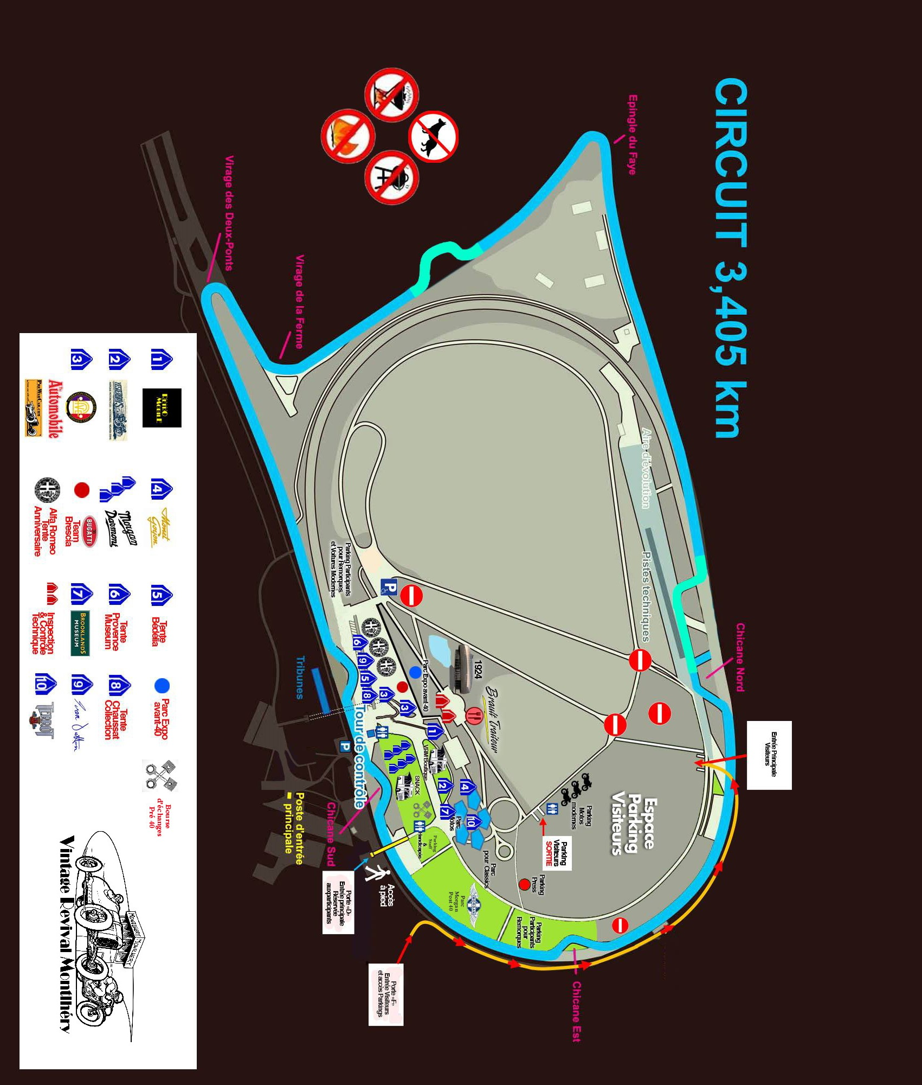

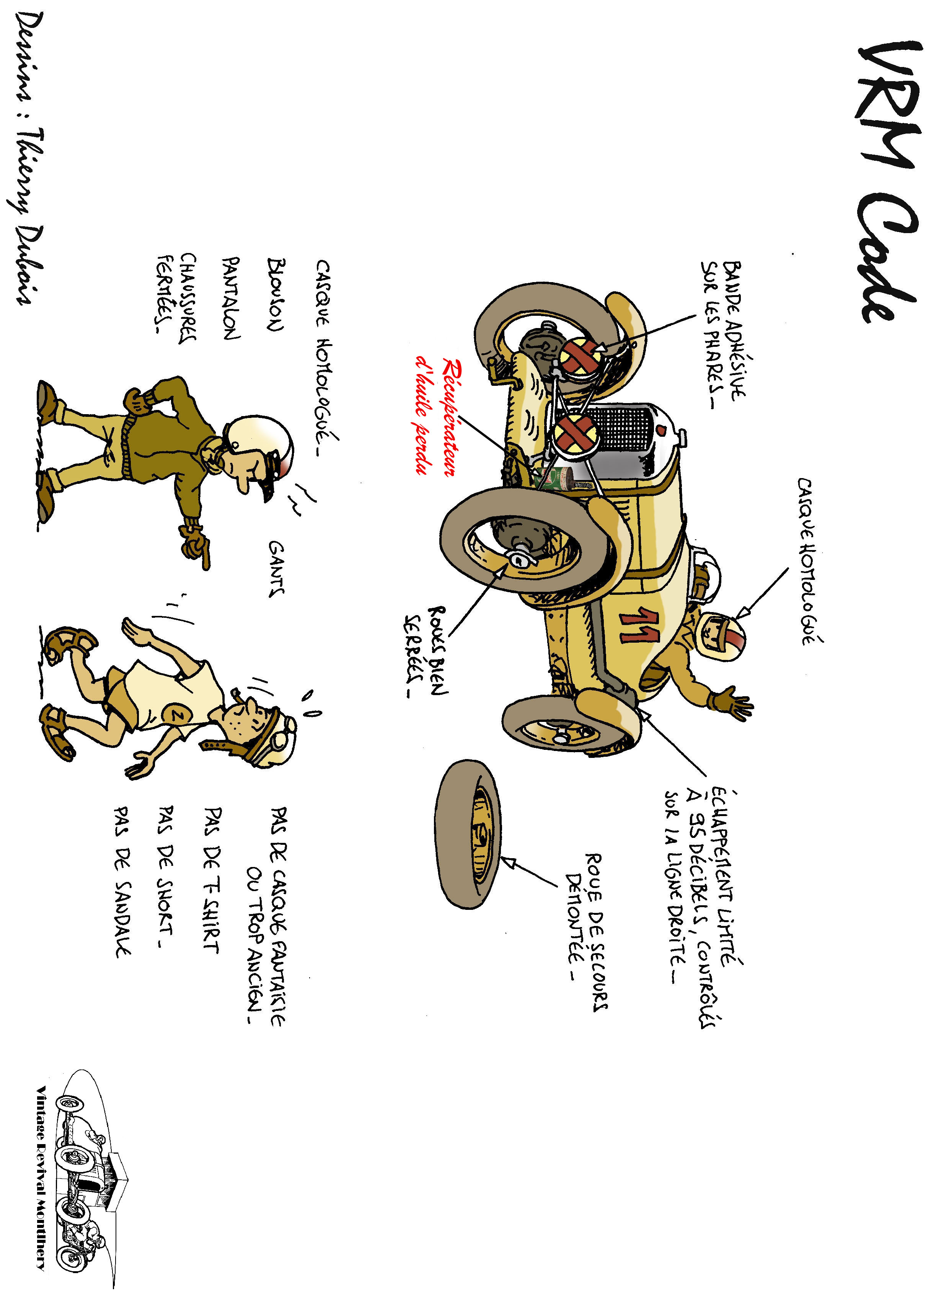



**LISTING CAMPINGS**

**Le Beau Village**

(15 Min circuit Linas-Montlhéry)

Adresse : 1, Voie des prés

91700 – Villiers sur Orge

Contact : France – Europe

Email: [contact@campingaparis.com](mailto:contact@campingaparis.com)

Tél : Tel: + 33 (0)1.60.16.17.86

Fax : +33 (0) 160 163 146

Web : <http://www.campingaparis.com/>

-------------------------------------------------------------------------------------------------------------

* **Fontenay les Briis**

(15 Min circuit Linas-Montlhéry)

RESERVATION : Jean-Noël Bilbaut

* [jnbilbaut@neuf.fr](mailto:jnbilbaut@neuf.fr)
* 06 95 44 90 75 ou 06 83 53 29 63

Adresse : 2, Place de la Mairie

91640 Fontenay les Briis

Contact : France

Tél : +33 ( 0 ) 164 907 769

Fax : + 33 ( 0 ) 164 905 308

e-mail : [font.briis@orange.fr](mailto:font.briis@orange.fr)

Contact : Europe

Fax : + 33 ( 0 ) 164 905 308

e-mail : [font.briis@orange.fr](mailto:font.briis@orange.fr)

Information : Le Camping de Fontenay les Briis se trouve dans l’enceinte du château de Fontenay les Briis . Le château possède des chambres qui sont louables, toutefois le confort de celles-ci est spartiate mais avec douche et W/C privé dans une ambiance « Auberges de jeunesse » des années 60-70 .

